Ce projet est réalisé par Saija, Thomas, Quentin Butel et Quentin Amram.

- Dessinez l’architecture du projet – comment avez-vous compris le projet ?
Le but du projet est de réaliser un cardiofréquencemètre. Pour cela, nous avons différents modules.
- Avancement

Lundi 12/11 :

Après la mise en commun de nos résultats, nous avons réussi à presque finir les deux premiers modules.
Module 1 : Le code a été fait par tout le groupe (d'abord Quentin A et Saija puis finalisation par Quentin B et Thomas)
L'électronique a été fait sur tinkercad par Thomas et Quentin B. Toutefois, nous savons qu'il manque un élément mais nous ne savons pas lequel.

Module 2 : Le montage sur tinkercad (nous le réaliserons plus tard) a été fait par Thomas et Quentin B. Le code arduino a été fait par Saija et Quentin B.
Le code en langage c a été fait par Saija (elle voulait vraiment le faire)

Pour la suite, nous continuerons mardi 13/11 avec le module 3 qui sera réalisé par Saija et Thomas tandis que le module 4 sera réalisé par Quentin A et Quentin B.

Mardi 13/11
Après quelques réflexions, nous avons décidé de modifier le code du module 1 afin de récupérer seulement 10 fois le pouls et le temps.
En parallèle, le module 2 et 3 ont été terminés mais nous pouvons pas le vérifier correctement car le module 1 n'est pas complètement fini. Le module 4 est en cours et sera normalement fini mercredi 14/11. Les montages seront également faits ce jour.

Mercredi 14/11
Aujourd'hui, nous avons presque fini le module 4 (il reste la présentation en bibliothèque).
Ducoup nous avons réalisé les 2 montages mais sans insérer le code d'allumage des LED du cœur. Le problème est qu'après réalisation du montage, il ne fonctionnait pas. Le phototransistor et la LED infrarouge ne changeait absolument rien. Toutefois, nous avons, malgré des mauvaises valeurs, testé le code processing. Il marche mais l'affichage dans le nouveau document n'est pas bon.

Jeudi 15/11
Aujourd'hui, nous avons mis tous les codes en commun. Le montage cardio ne fonctionne toujours pas et nous avons un souci dans les codes du module 4.

Vendredi 16/11
Nous avons fini le projet ce matin. Nous avons finalisé les exécutables et tous mis dans github.

Deuxième partie : ANALYSEZ LES STRUCTURES DE DONNEES DU PROJET

1. Représentation graphique de toutes les structures nécessaires, organisation des fichiers de code Arduino et du code C et dépendances entre les fichiers.

Troisième partie : MODULARISATION & WORKFLOW DE FONCTIONS & SCHEMAS ELECTONIQUES

- Description algorithmique chaque partie du projet (module cardio, module cœur de LEDs (inclus la génération automatique du paramétrage à partir d’un programme en C), module Preprocessing/acquisition des données, module lecture et traitement de données en C)
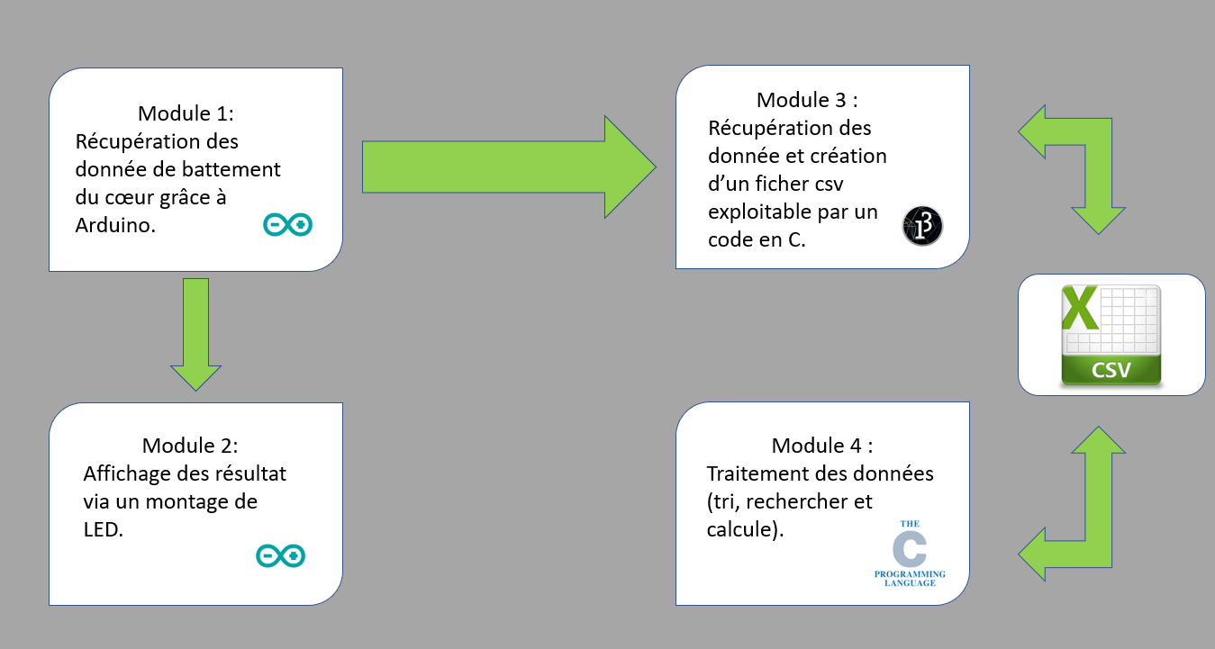

- Prototypes de l'ensemble des fonctions du projet (faites-le le plus « graphiquement » possible)
